技术推广

一、基于BIM技术的工业机电工程长距离管道系统预制施工技术
1.技术简介
本工法采用BIM技术对项目机电管综进行碰撞深化设计，根据工程实际将各专业管线设备在图纸上利用计算机模拟、校正技术，实现综合管线预装配，将各专业的工程纳入统一的管线综合按照小管让大管、有压让无压、排水管优先的原则布置管线综合，使各专业的管线在有限的空间里得到更科学更美观的排布，将返工率降到最低。
2、技术优势及实践效果
通过建立BIM模型对项目进行可视化分析，精准把控预留节点、施工进度节点、通过长距离管道系统的精准预制加工可大大节省材料，减少高空作业，提高施工效率，从而实现降本增效。
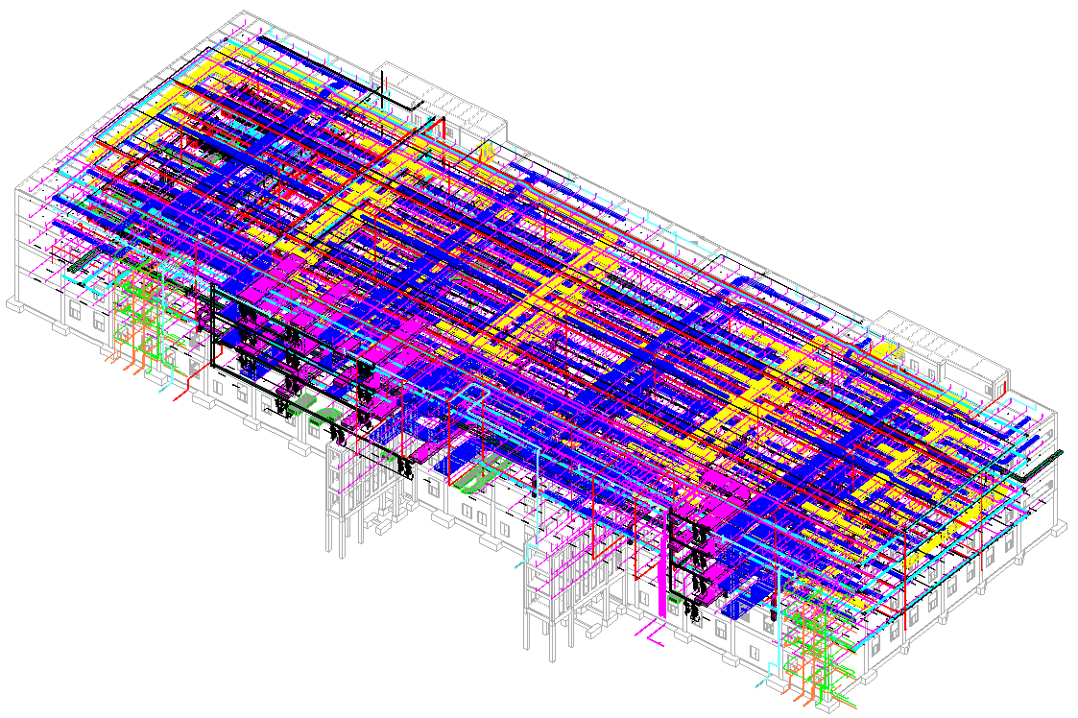图 BIM模型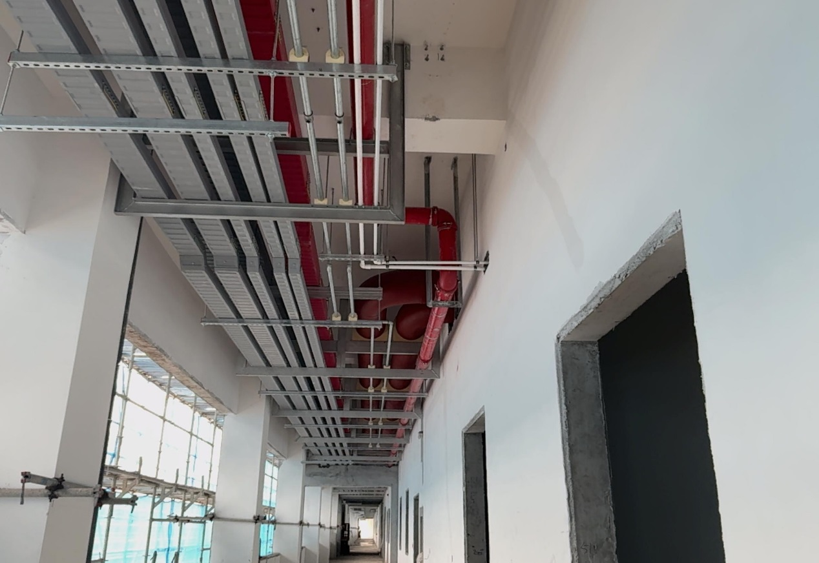
图 调整后的安装管道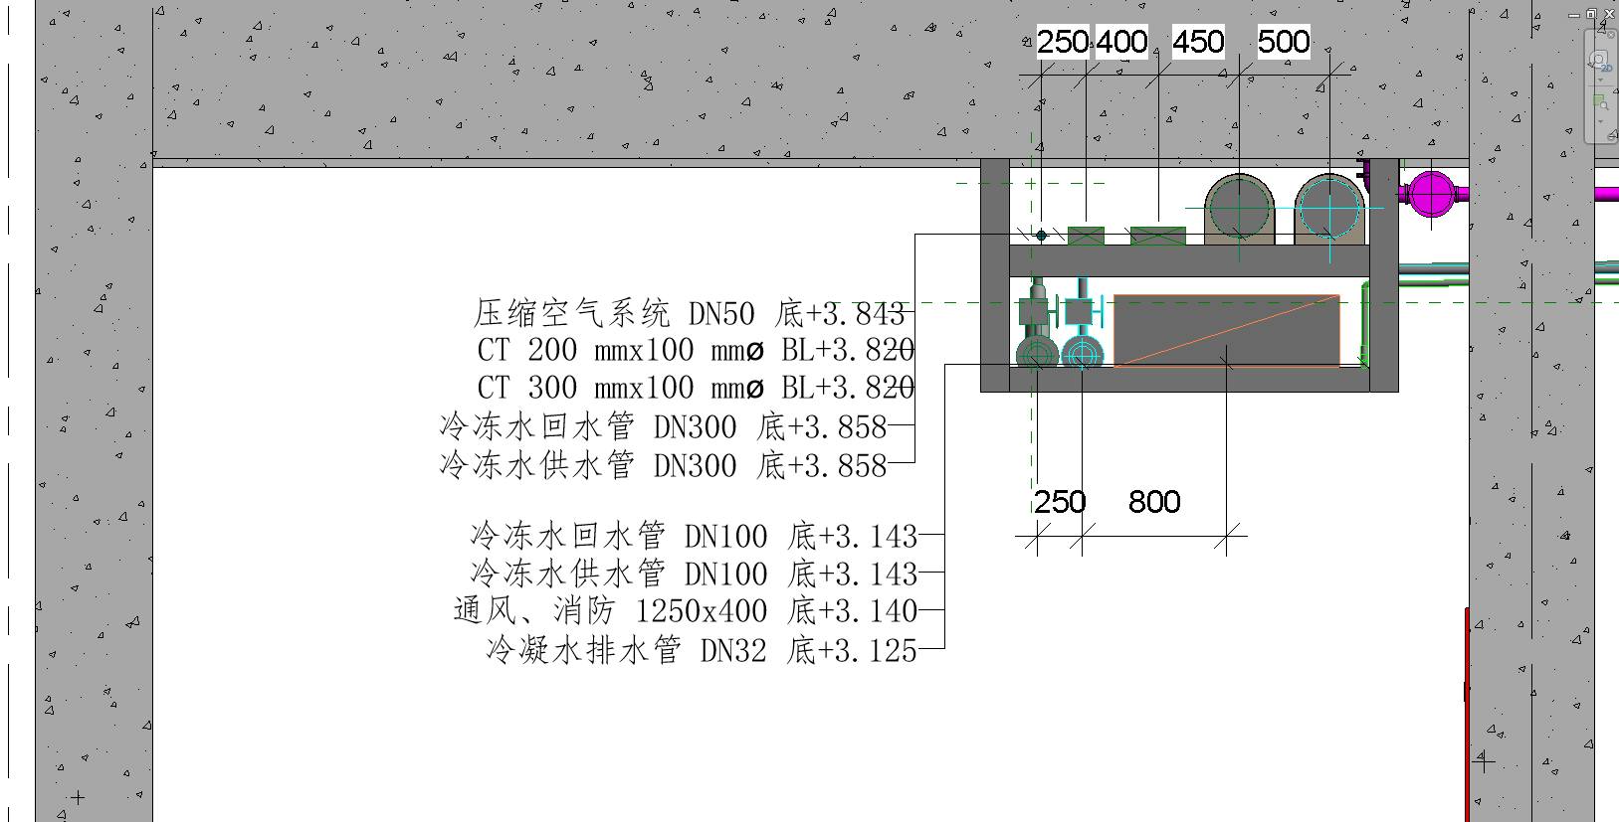
图 根据优化制作综合支吊架
3、所获成果
（1）获得中国安装协会2022年安装行业BIM技术应用成果评价行业先进（Ⅲ类）
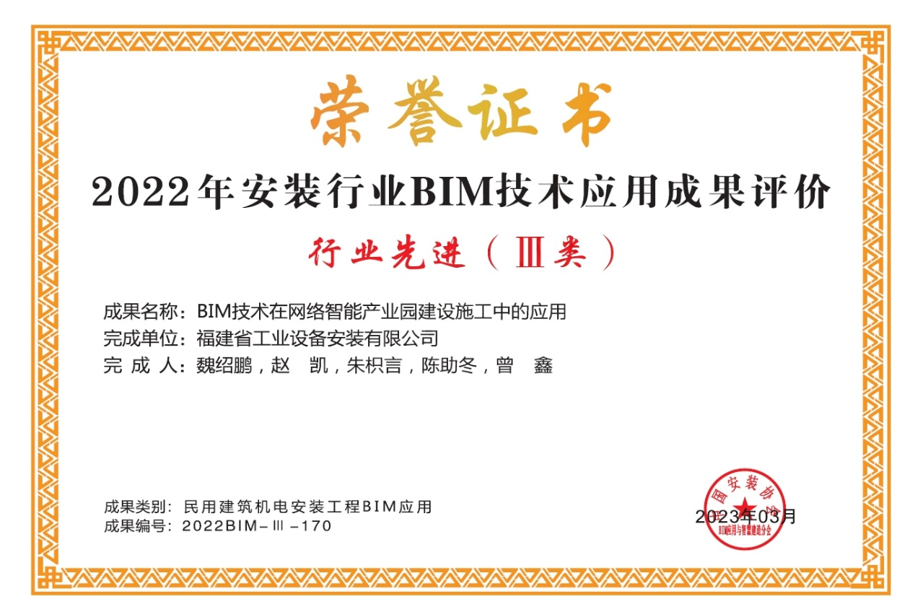
（2）获得新基建杯第三届·中国智能建造及BIM应用大赛三等奖
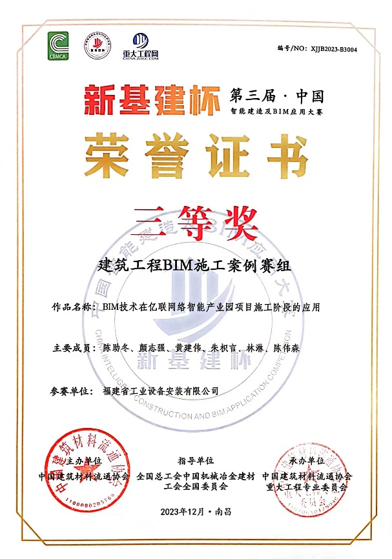
（3）获得厦门市第二届建筑信息模型BIM应用大赛施工组三等奖
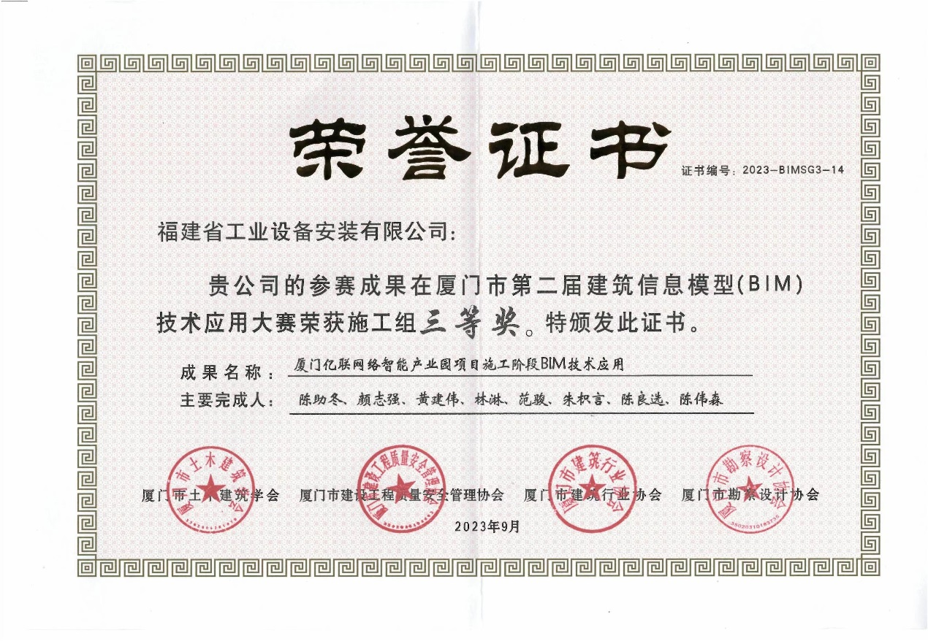
（4）获得2022年第五届“建模大师杯”全国建筑信息模型(BIM)建模大赛三等奖；
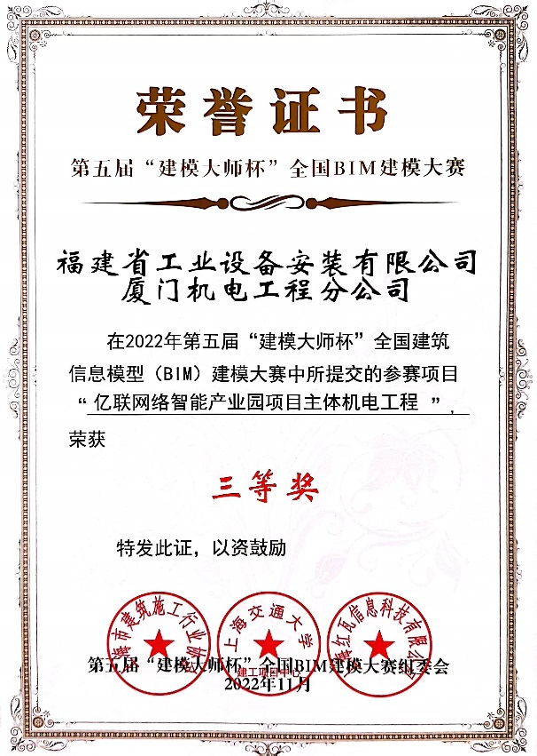
（5）获得中国施工企业管理协会举办2023年第四届工程建设行业BIM大赛三等成果（建筑工程专项应用类）
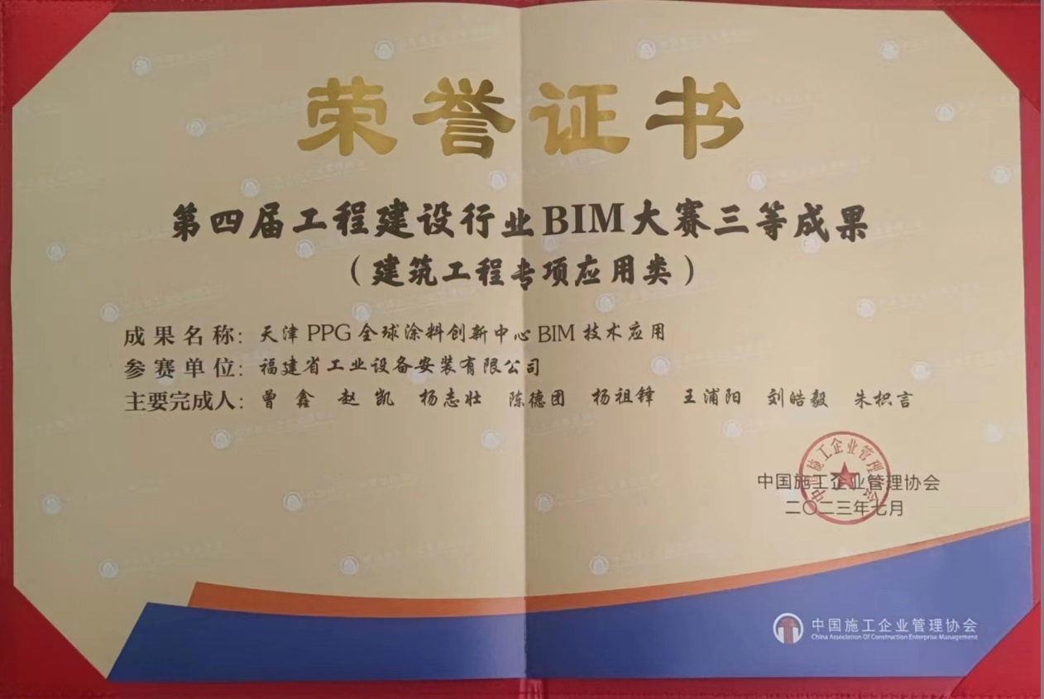
（6）获得中国安装协会2023年安装行业BIM技术应用成果评价行业先进（Ⅲ类）
（7）获得2023年第六届“建模大师杯”全国建筑信息模型(BIM)建模大赛优秀奖
4、典型工程
厦门亿联网络智能产业园位于厦门市翔安区万家春路与舫山西二路交叉口东北侧，建筑面积218627.74m²。项目机电工程建设内容主要包括强电、给排水、消防、弱电预埋套管、通风排烟、空调、抗震支架、工艺管道、柴油发电机、正式用电、室外（强电部分、消防管网）。在现场需要协调包括设备、结构建筑、装饰装修、电气桥架，工艺管道，工业非标件等各专业施工，同时施工点繁多，交叉作业量大，对各专业的工期安排要求十分严格。
省安技术中心BIM团队，通过课题攻关对相关专业安装进度计划进行了细化，通过BIM技术来指导现场最优化施工，同时也解决了因交叉作业带来的各种安全生产隐患，保障施工现场的安全性和可靠性。
在项目前期技术准备阶段，通过BIM审图解决图纸问题1000余处。通过BIM模拟对长距离管道系统进行优化调整并且进行预制施工，对各专业进行二次深化，将散乱的管道系统集中于一个综合支吊架中，节约工程造价超过300万元。

二、基于BIM技术的机电工程镀锌钢板风管预制施工技术
1、技术简介
本工法采用Autodesk Revit对项目机电管综进行碰撞深化设计，用深化设计的成果将模型制作出加工图以及工厂下料排版图，再根据排版图采用CAMduct转换切割代码进行预制加工，使风管工厂化、自动化可标准模块化、批量化、有定制性，确保现场与模型一致，有效减少风管翻弯数量，节省材料，减少风管拆装返工，保障了工程质量，解决了从模型深化到预制再到安装的连接问题，利用等离子切割机直接进行钢板预制打印，优化排版，确保钢板的有效利用，降低了材料成本，大大提高了工程的经济效益。
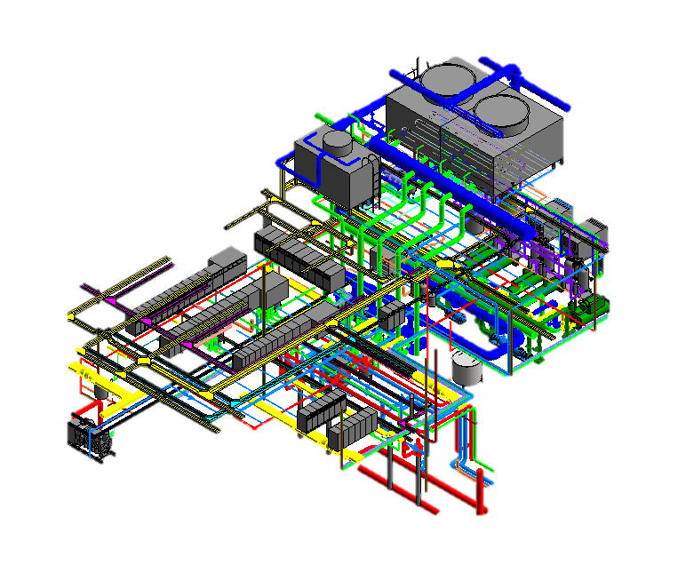
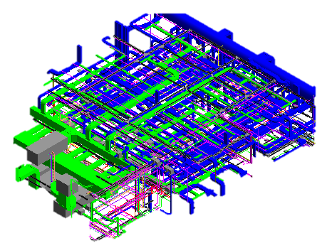
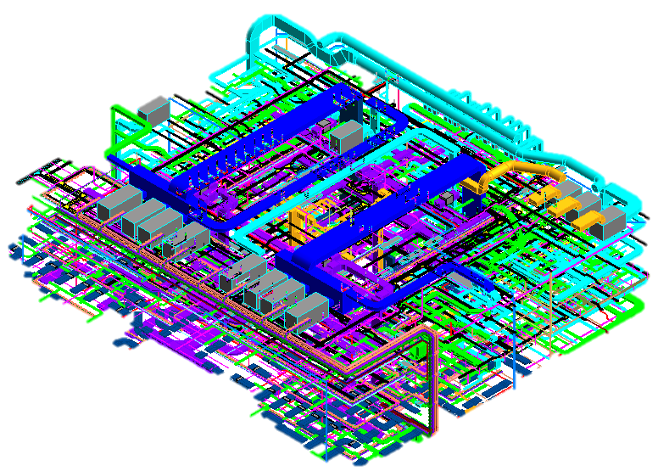
图 Revit软件机电管道综合模型示意图
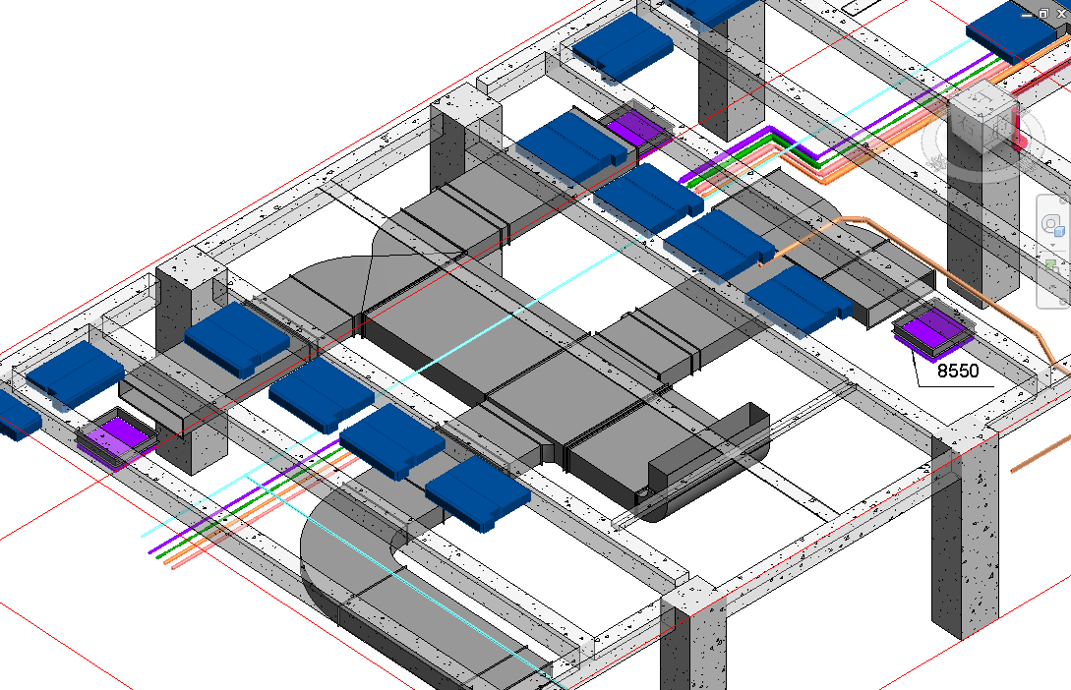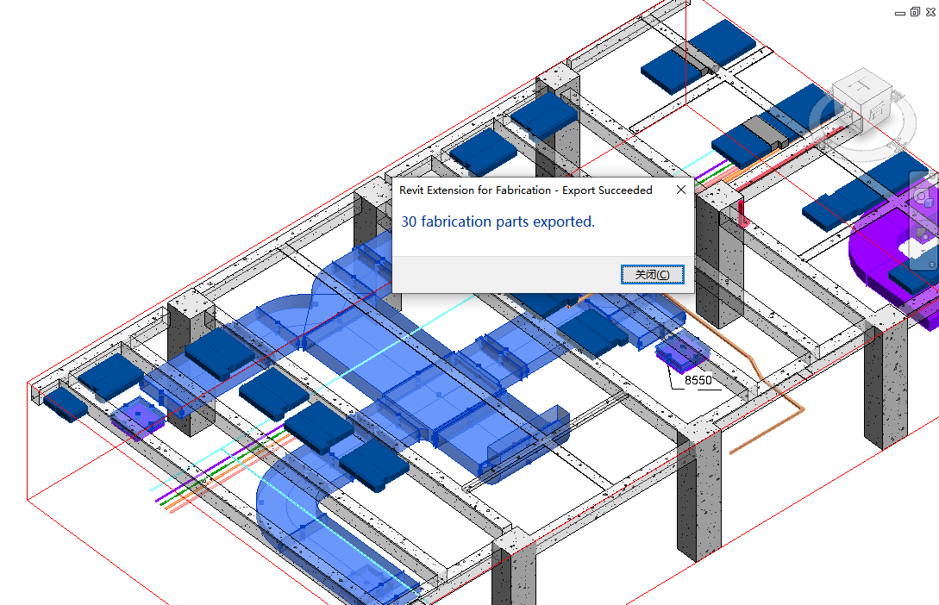
图 revit软件风管预制加工模型导出图

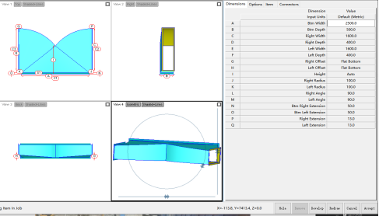
图 导出构件尺寸参数校对

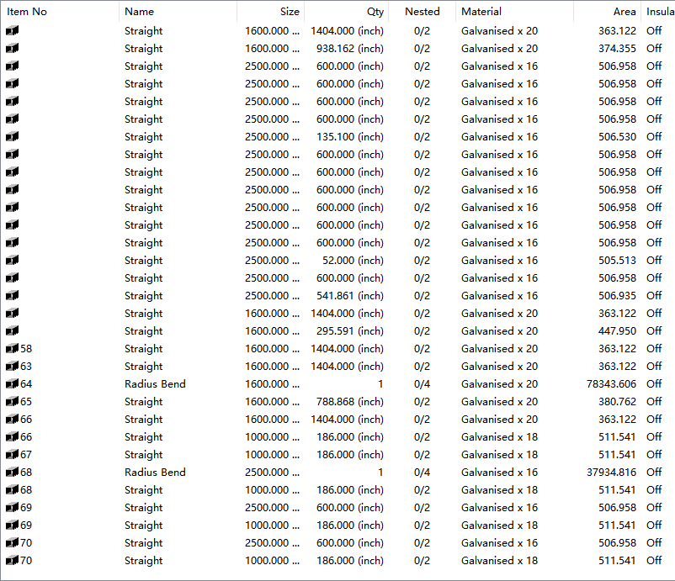
图 转化CNC加工代码

图 现场排烟系统风管模型
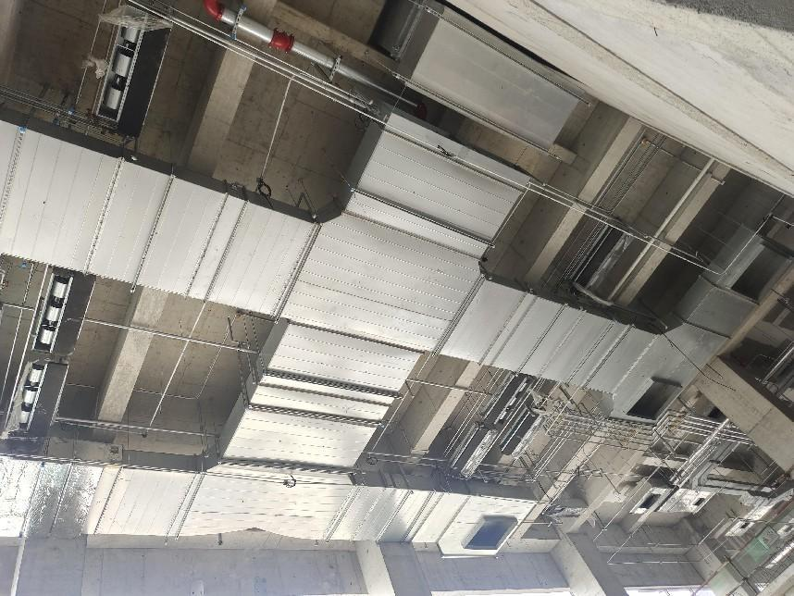
图 现场排烟系统风管图

2.技术优势及实践效果
本工法用于项目排烟系统风管、新风系统风管安装标高准确，易于控制现场机电安装标高与吊顶安装高度相互协调，有效利用施工空间，减少了材料、人工等施工成本。
3.所获成果
⑴.获得中国施工企业管理协会举办2023年第四届工程建设行业BIM大赛三等成果（建筑工程专项应用类）
⑵.获得中国安装协会2023年安装行业BIM技术应用成果评价行业先进（Ⅲ类）
⑶.获得上海市建筑施工行业协会与上海红瓦信息科技有限公司联合举办2023年第六届“建模大师杯”全国建筑信息模型(BIM)建模大赛优秀奖
3.典型工程
PPG全球涂料创新中心-TEDA项目（机电工程）:天津PPG全球涂料中心位于天津市滨海新区第七大街与泰祥路交叉口，项目总用地面积为32185.4m2，建筑物总占地面积为11280.37m2，建筑面积为29323.85m2，总投资8063.8万元，被定为天津市重点项目。是PPG公司全球最先进的涂料创新中心，同时也是PPG公司在美国本土以外唯一的全球级研发中心。建设内容主要包括强弱电、给排水、消防、通风排烟、空调、工艺管道、柴油发电机、室外管廊。
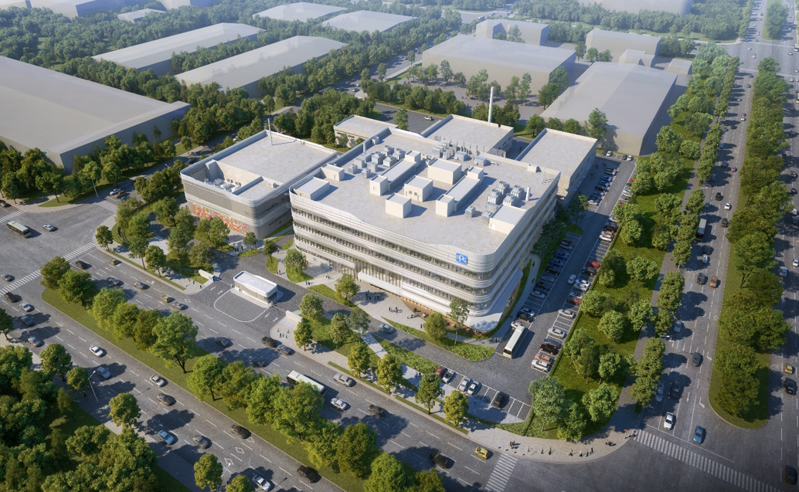
图 PPG全球涂料创新中心鸟瞰图
4、应用前景
利用BIM技术提前深化机电管综碰撞，将深化模型转化为预制模型，再由预制模型进行参数调整、排版下料布置，最后由排版下料图转换成切割代码进行工厂数据加工。通过BIM模型的预制下料，提高风管安装效率及项目施工进度。

三、大型塔式压力容器现场组装焊接技术
1.技术简介
福建省工业设备安装有限公司依据多个大型塔式容器现场组装焊接工程项目的施工经验，总结并编写出“大型塔式容器现场组装焊接工法”。工法主要描述了大型塔式容器分片到货、现场设置预制组装焊接生产流水线，综合平衡、统筹安排预制区运输吊装机械和竖向吊装移动式机械的配置；容器筒体和裙座的主焊缝（包括纵缝、环缝、平角缝）全部采用机械化自动焊接技术；以及使用内外侧环形可滑动升降作业平台技术。
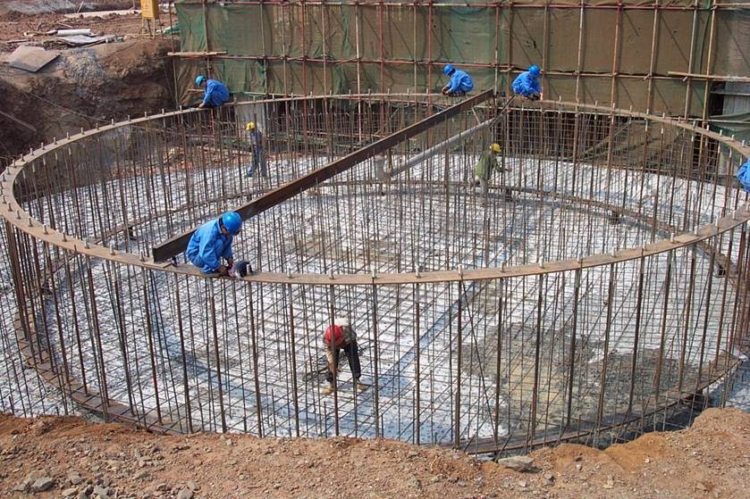
图 地脚螺栓预埋敷设
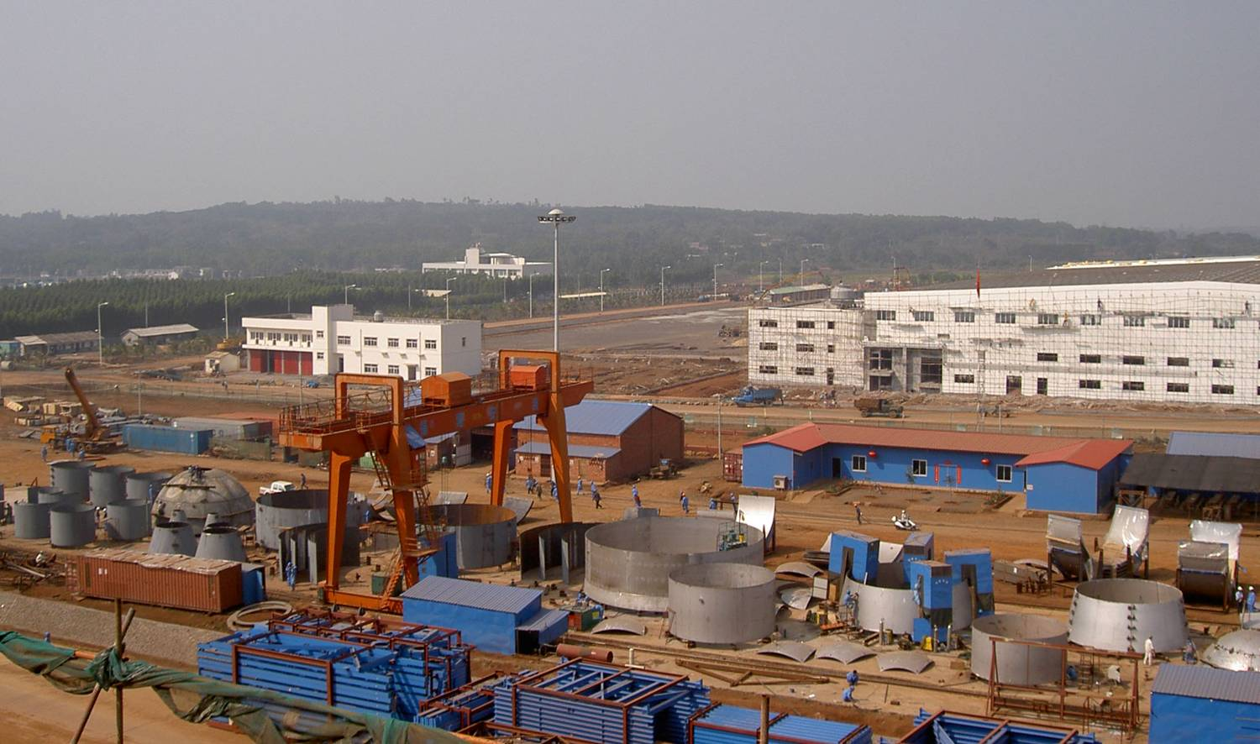
图 预制区生产流水线全景
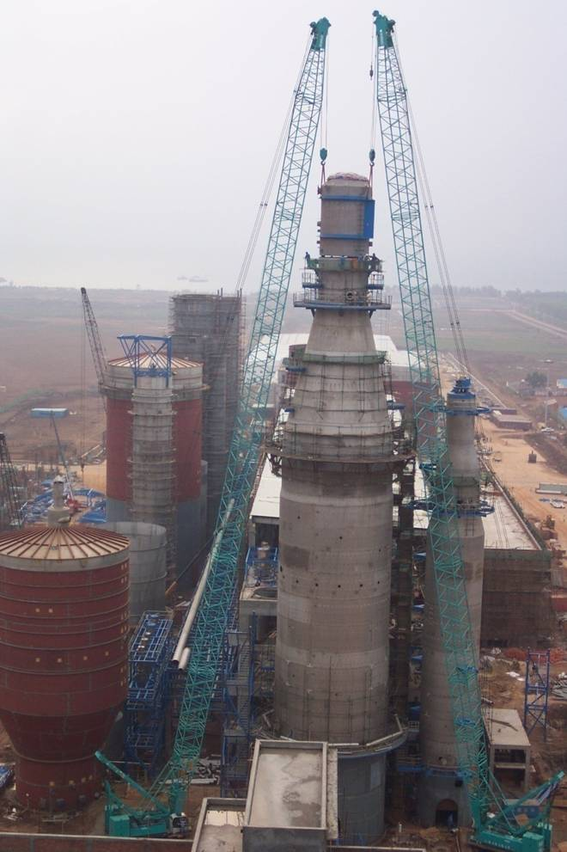
图 蒸煮塔封顶吊装全景
2.技术优势及实践效果
（1）本工法同时采用根据大型塔式容器分片到货实际情况，“设置现场预制组装焊接生产流水线”，在地面完成分片筒节和分段段节的组对焊接后，再竖向吊装组焊的施工技术、“ 双相不锈钢塔式压力容器主焊缝全部采用机械化自动焊接技术”（包括壳体以及裙座的纵缝、环缝、平角缝）和高空组装、焊接作业采用“可滑动升降的内外侧环形作业平台技术”等关键技术，在国内同行处于领先水平。
（2）本工法采用的“塔器主焊缝全部采用机动焊技术”，其中“药芯焊丝CO2气体保护机动立焊技术”和“塔器壁挂式横向埋弧机动焊技术” 在国内同行处于领先水平。
（3）高空组对焊接使用“可滑动升降的内外侧环形操作平台”作业，减少了大量脚手架的搭拆工作量，整个现场环境整洁有序，使筒节高空组对施焊作业更加安全，此项技术也是国内同行的领先水平。

实践效果：
本工法采用的工艺简洁，筒节拼装焊接及段节组焊均可在预制区地面进行，可以合理安排平行作业工序，减少工序搭接的时间，减少高空作业频率，形成高效的流水作业，提高项目法施工的管理水平。大量采用机动焊，保证了焊接质量高、速度快、劳动强度低，平均效率是手工焊条电弧焊的4～10倍。如在海南省金海浆纸业有限公司“制浆区设备安装工程”中，单台蒸煮塔现场组焊就节约直接成本约50万元，经济效益显著。通过实施“大型塔式容器现场组装焊接工法”的三个工程，两个已经获得省优质工程，一个已经评为鲁班奖工程，为大型塔式容器工程施工提供了经典范例，增加了客户的满意度，取得了良好的社会效益。
3.所获成果
2008年1月28日获福建省省级工法；“制浆行业蒸煮塔现场组焊技术”被中国安装协会认定为2000年度的“中国安装之星”，2005年度再次蝉联 “中国安装之星”称号。《大型塔式容器现场组装焊接工法》（国家级）
4、应用前景
该工法经进多项工程的实际应用证明，该工法工艺成熟，安全可靠，施工成本低，而且可以推广到多种大型容器的现场组装焊接，我公司已经在所有大型容器的组装焊接中推广使用该工法。适用于浆纸业、冶炼、石油化工等行业大型塔式容器设备分片到货的现场组装焊接施工。

四、锅炉汽包液压提升吊装施工技术
锅炉汽包的单体重量大，安装高度高，采用大型吊机进行安装无法满足要求，且安装难度大、费用高，不利于汽包现场安装的安全、工期及成本控制。若将锅炉汽包摆放至安装位置下方的地面上，利用液压提升吊装技术将其提升到位，可有效降低设备安装难度，于安全、工期等均有利，同时节约成本。
由于锅炉汽包的设计位置下部结构复杂，无法预留空间用于汽包的提升作业，常将汽包的提升位置平移至另外两柱之间，待汽包提升至一定标高后，再利用液体顶推器将汽包平移至设计安装位置的正下方，最后，再次利用液压提升系统将其提升至设计标高。
根据以往类似设备安装的经验，我公司在传统的卷扬机吊装方案基础上结合液压提升装置的特点，更改提升装置为液压提升，很好地解决了汽包的吊装问题。此工法不但吊装装置安装简单，而且在吊装过程中安全得到了进一步的保障。
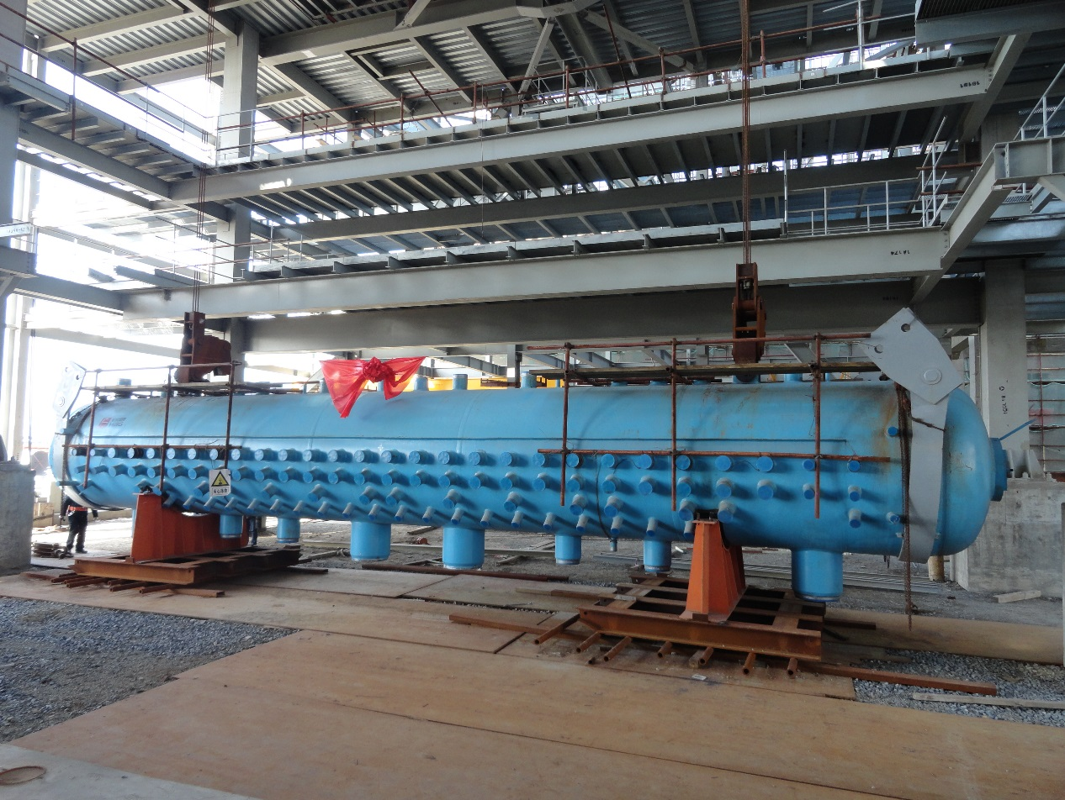
图 汽包吊装前
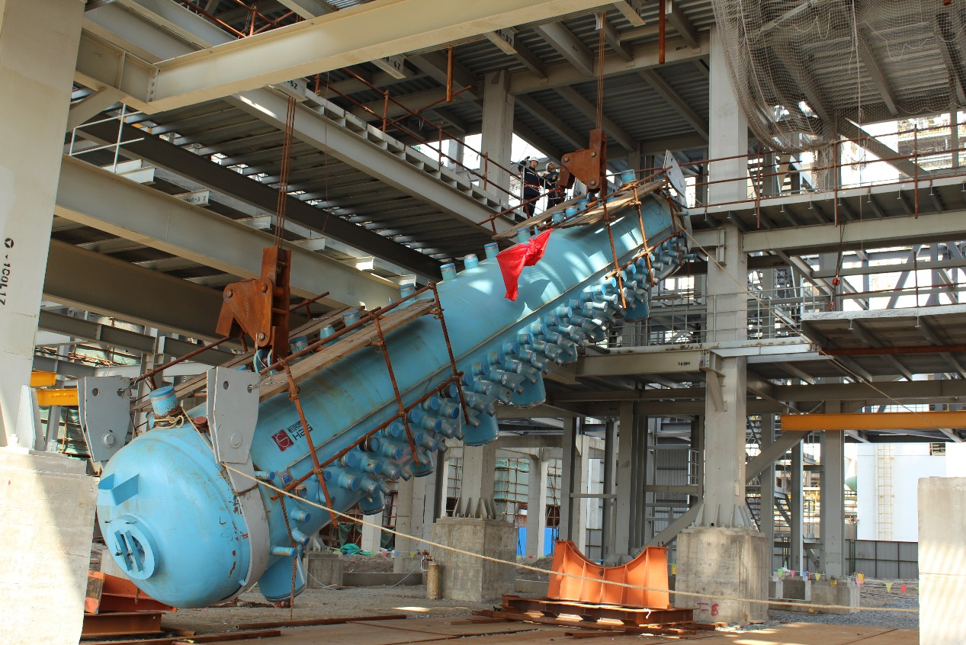
图 汽包倾斜吊装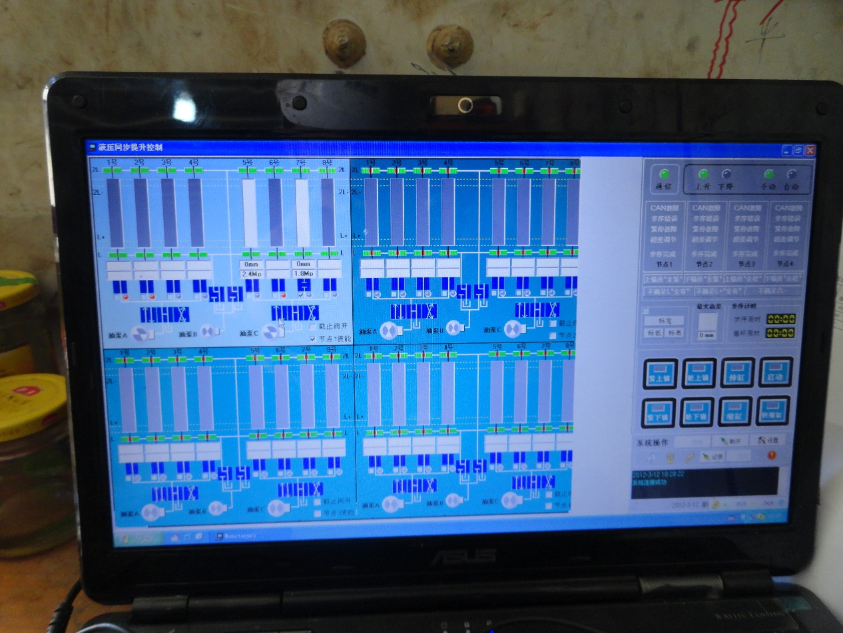
图吊装计算机控制系统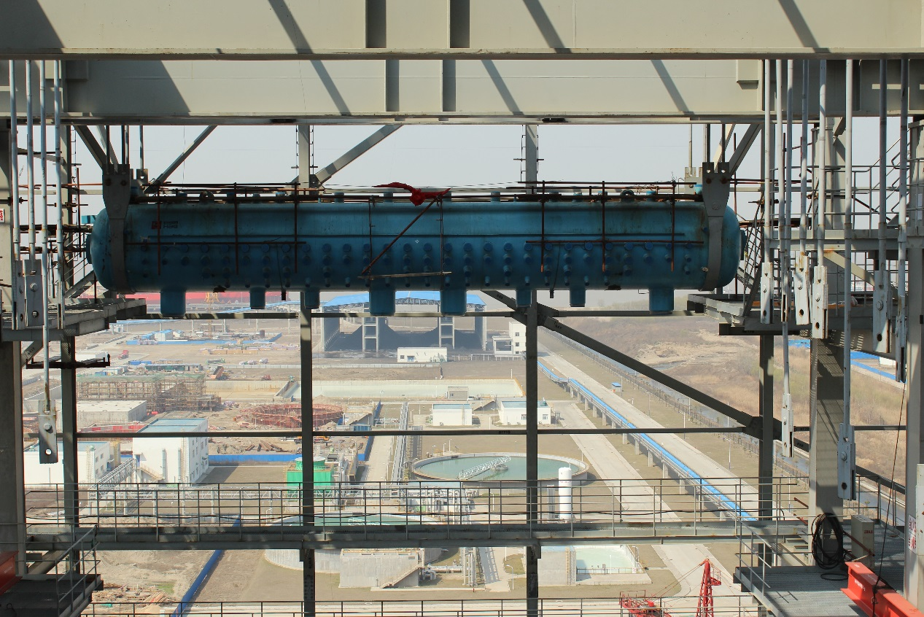
图 汽包吊装就位
2.技术优势及实践效果
液压同步提升施工技术及其液压提升装备等技术先进、操作简便、提升速度快、作业时间短、效率高、安全性好、达到省内领先水平，国内先进水平。
实践效果： 锅炉汽包运输至现场后，直接放置于安装位置下方的地面上，设备的卸车、摆放、提升均在地面进行，作业高度低。提高了作业的安全性，有利于现场的安全控制。设备自动化程度高，操作方便灵活，安全性好，可靠性高，使用面广，通用性强；作业时间短、提升速度快、效率高、安全性好、安装精度高。省去大型吊机的作业，可大大节省机械设备、人力资源。 液压提升设备设施体积、重量较小，运输、安装和拆除方便，可重复多个工程使用。 提升上吊点等临时结构均利用已有的结构平台设置，加之液压同步提升动荷载极小的优点，可以使临时设施用量降至最小。
3.所获成果
《锅炉汽包液压提升吊装施工工法》（国家级）
4、应用前景
本工法成功应用于江苏王子制纸有限公司江苏王子制纸有限公司自备热电厂工程项目、石狮市佳龙石化纺纤有限公司PTA项目的配套锅炉工程项目、江苏王子制纸有限公司碱回收锅炉电站及其附属设备安装工程项目、源昌凯宾斯基大酒店锅炉安装工程。采用锅炉汽包液压提升吊装施工，设备可靠，技术成熟，安装过程的安全性有保证，具有广泛的应用前景。在总包和分包单位的大力配合下，有效的保证了锅炉的安装质量和工期，确保了施工安全，收到有关单位好评，为大型设备吊装提供了新的施工方法，值得推广使用。

五、城市高架立交桥复杂曲线大跨度钢箱梁多点顶推施工技术
1.技术简介
随着近年来经济的快速发展，机动车保有量的快速增长，交通需求激增，部分路段交通设施设置不合理，原有的城市道路已不能满足人们出行的要求。
为了确解交通难题，缓解城市的交通拥堵，方便市民出行，拓展城市发展空间，很多城市开始进行快速路高架桥改造。由于在现有的道路上进行施工，而且不能影响既有道路的正常通行，因此在现有的城市高架桥改造中，上部结构采用钢箱梁，对交叉路口施工采用顶推法进行施工的项目越来越多，确保证城市高架改造过程中不会因为改造而影响路面车辆正常通行。
本工法针对城市立交桥施工中的钢箱梁主体结构较为单薄、工作环境复杂等极端施工要求，对具有复杂曲线、大跨度的城市立交桥钢箱梁，在多点连续顶推施工技术上获得重要突破，创新性提出了变曲率曲线顶推技术，通过线性控制的状态传递法实现顶推施工桥梁线性的自适应、毫米级精度控制，引领了城市立交桥梁顶推施工的技术提升。
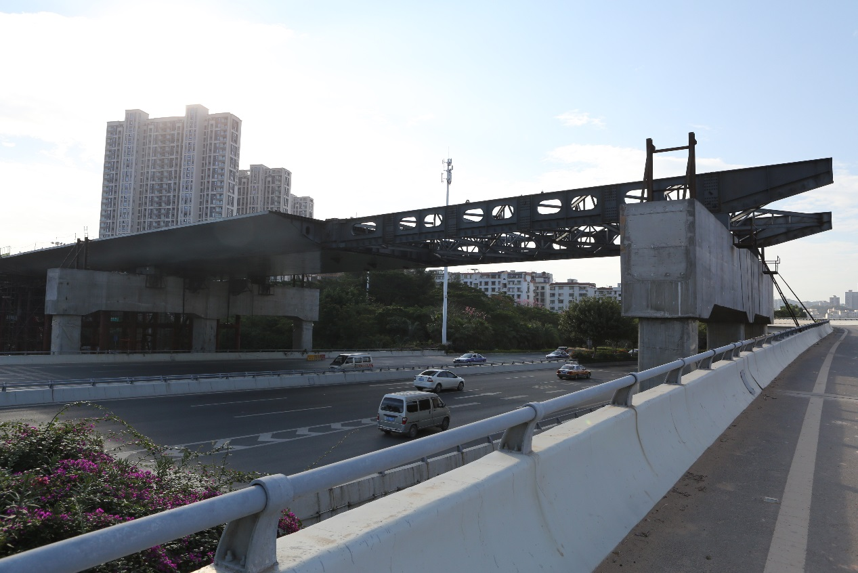
图 工程实景图

2.技术优势及实践效果
顶推技术虽然在我国应用较为广泛，但是对于一些复杂曲线的桥梁应用较少，且受制于既有交通的影响，需要采取部分封道或者全部封道的措施，严重影响了该技术的推广和应用。通过本课题对复杂曲线的城市立交桥大跨度顶推施工进行了研究和应用，采取有限元分析法对主体结构进行优化加固，从而增大顶推施工跨度，减少临时墩结构；同时，利用同步顶推技术和竖向载荷自动分配技术，结局了复杂曲线顶推下载荷变化较大的不利影响，增强了顶推施工的安全性和可靠性，处于国内先进水平。
实践效果：本工法解决了城市立交尤其是带复杂曲线的中小型桥梁结构安装施工难题，极大地提高了施工安全性和可靠性，保证了施工质量；智能化、远程操作以及最先进的模块化集成系统的应用提高了装备技术含量，且不需要大量的专门临时设备和临时结构，免除了大量的布线和软硬件调试工作，达到了节能和节约的目的。对桥梁施工技术发展起到了良好应用示范作用。本项目保证了地方重大工程建设的顺利实施，对桥梁施工建设产生了广泛的影响，取得了良好的经济和社会效益。

3.所获成果
《城市高架立交桥复杂曲线大跨度钢箱梁多点顶推施工工法》（省级）
2014年11月，第二届中国工程建设BIM应用大赛获推广应用奖，中国建筑业协会工程建设质量管理分会。
4、应用前景
采取的大跨度顶推施工，解决了在市政桥梁、铁路线或者运河中搭设临时墩对通车通航的影响，降低了施工难度和施工成本；同时多点同步顶推控制技术以及竖向顶升载荷分配技术应用于顶推施工中，克服了复杂曲线下梁体受力变化较大和顶推中线控制难度高的特点，大大提高了安装精度和施工的安全性。本工法解决了城市交通枢纽等中小型桥梁无障碍跨越装配施工难题，实现了桥梁装配施工的机械化、自动化和智能化，具有极好的推广应用前景。

六、人造板生产线连续热压机安装施工技术
1.技术简介
人造板生产线安装的重点在于连续热压机设备的安装，如何合理安排施工工序及确保工程安装质量，是整条生产线能否顺利投产的关键所在。
福建省工业设备安装有限公司结合多条中（高）密度纤维板、刨花板连续热压机的安装经验，总结编制了人造板生产线连续热压机优化工序搭接施工工法，经过多条人造板生产线安装应用取得很好的效果。
2.技术优势及实践效果
同国内其它安装单位施工人造板连续热压机相比较，省安装公司应用本工法施工，更能保证连续热压机的安装质量及安装进度。
特别是采用“红外线定点平行推进联合测量法”进行连续热压机底梁安装有明显优势，即用4m长检验平尺跨架在两条平行的热压机底梁墙板支托座精加工面上，用定点红外线水准仪粗调底梁两端的水平度、框式水平仪放在长检验平尺上进行精调、用经纬仪修正底梁的直线度。红外线水准仪、框式水平仪、经纬仪相互配合，平行、同步、反复进行测量与调整，两条底梁的水平及平行精度同步控制。并根据连续热压机设备的结构特点,采用 “卷扬机、滑轮组配合点动微调推装热压板”的施工技术，其原理是利用卷扬机再通过滑轮组和钢丝绳对热压板进行慢速的拖拽，将热压板缓慢匀速拉入墙板框架中,也能达到同步启动两台卷扬机推装热压板的目的。再通过合理组织设备部件安装顺序，从而保证连续热压机的安装质量及安装进度。
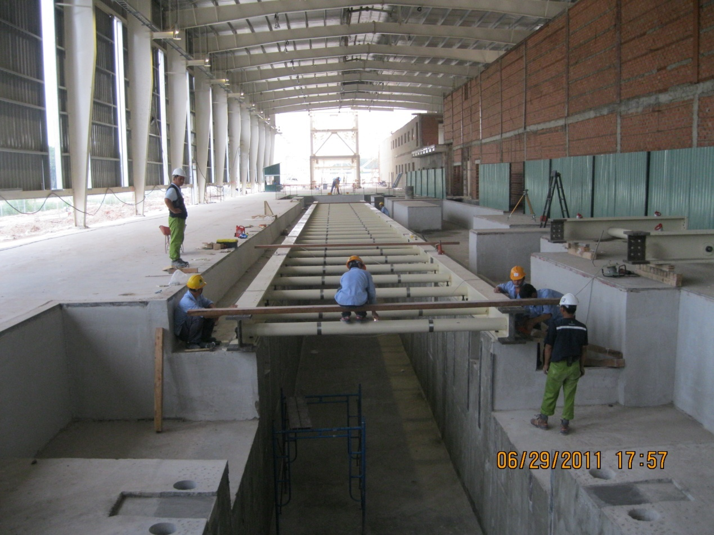
图 连续热压机底梁安装
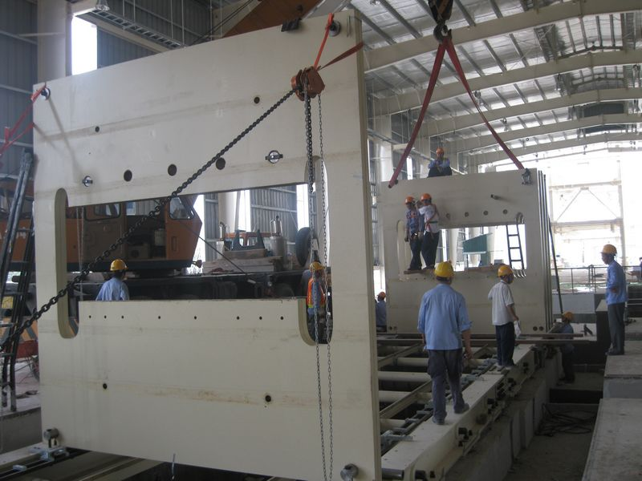
图 连续热压机墙板安装
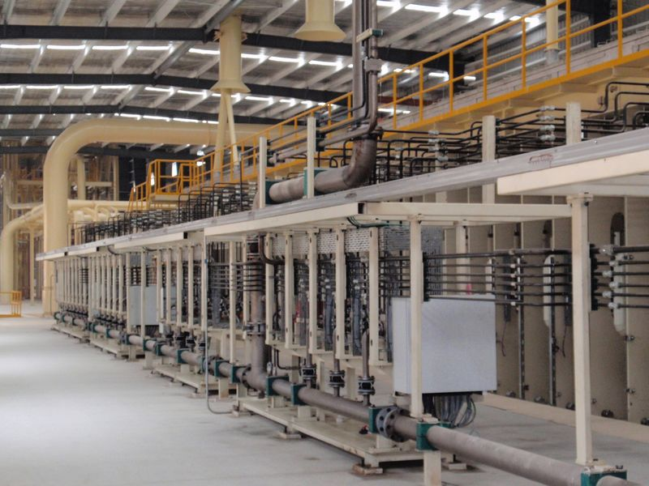
图 连续热压机液压管
实践效果：本工法为连续压机的安装
提供了可靠的安装依据和技术指标，成熟的工法技术将促进连续压机的安装施工技术进步，创造了良好的社会信誉，创出企业品牌。安装关键工序缩短工期10天以上,为项目缩短工期早日投产创造了条件。形成了较好的经济效益。
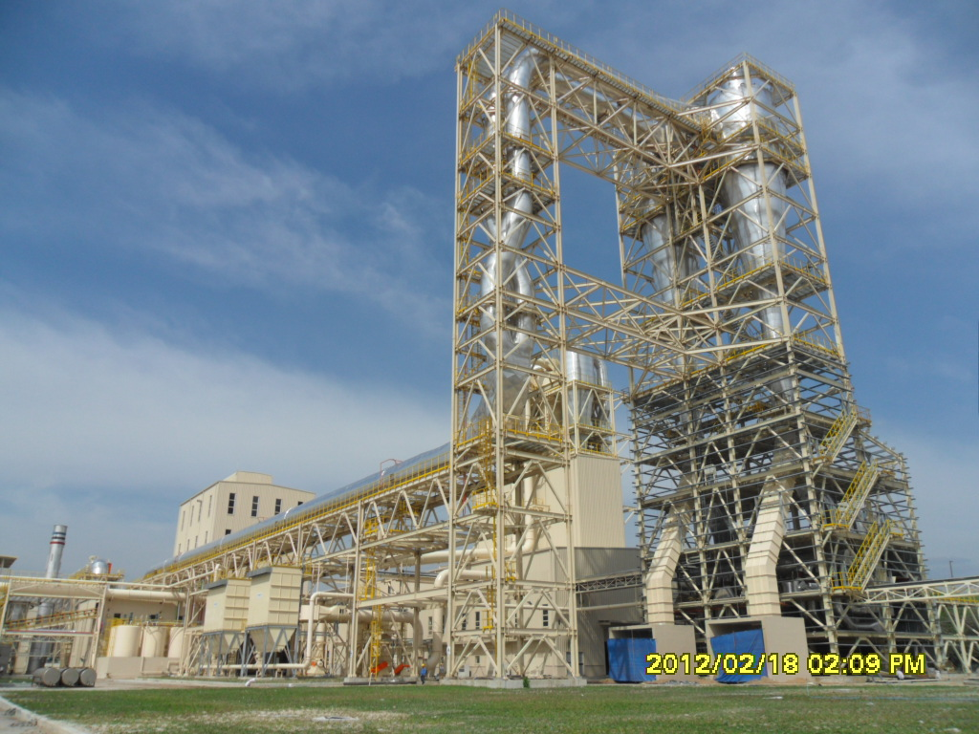
图 越南VRG DONGWHA MDF工厂建设项目工艺机电安装工程及供应项目(年产40万立方米中密度纤维板)厂区外景
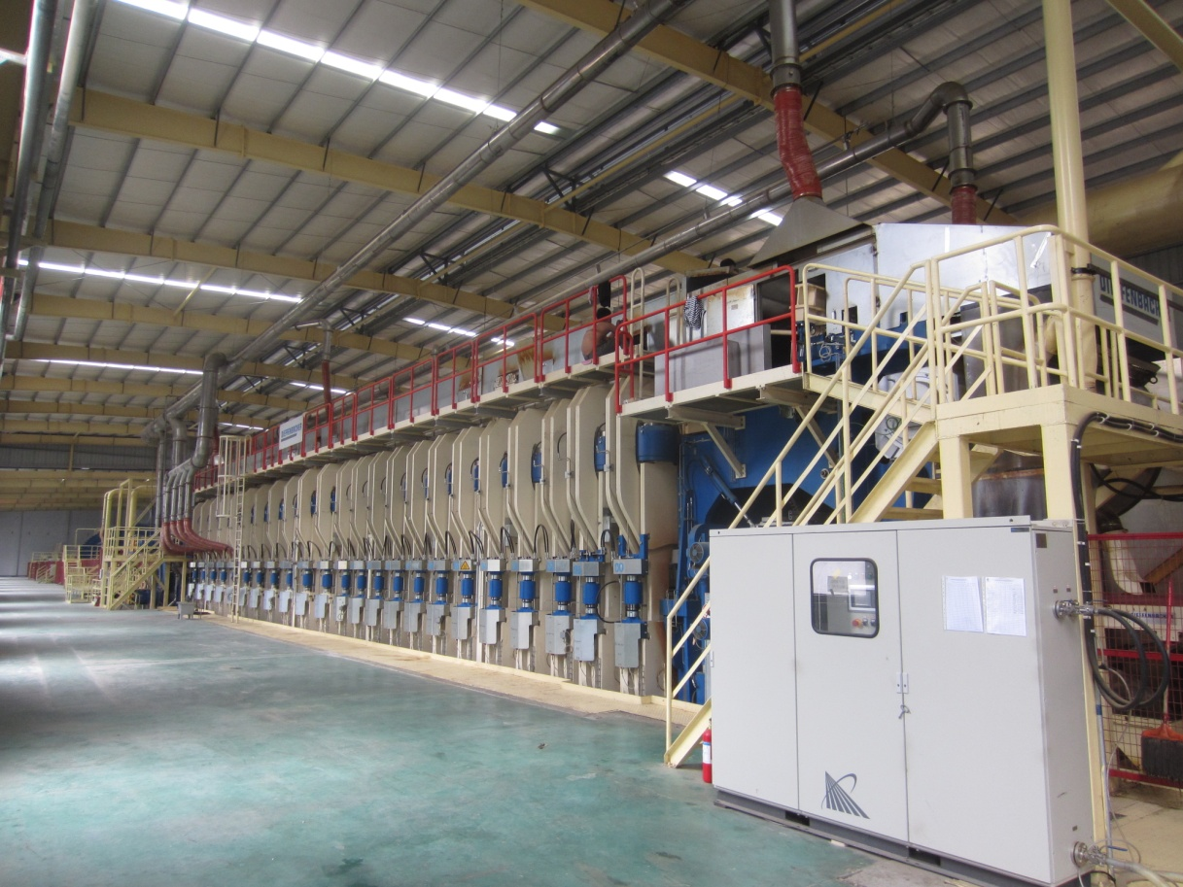
图 贵州剑河园方年产40万m3人造板项目连续热压机
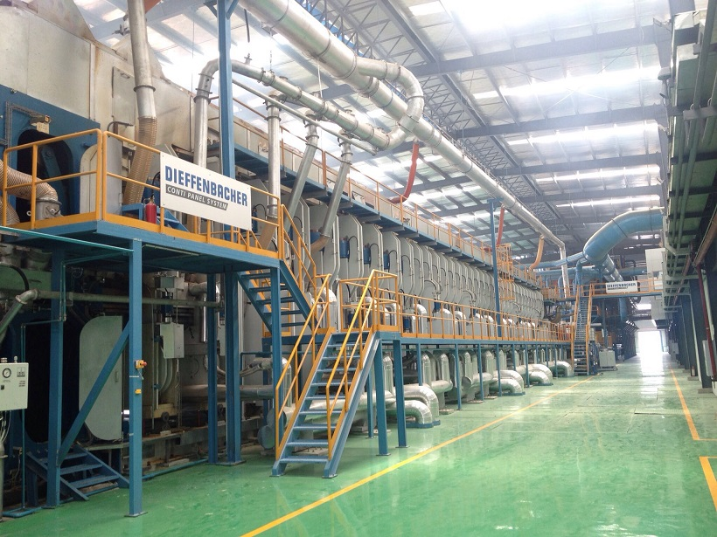
图 湖北康欣年产22万立方米定向结构板生产线项目连续热压机
3.所获成果
《人造板生产线连续热压机安装施工工法》（省级）
4、应用前景
人造板生产线的连续热压机设备安装的关键部位在于承载整套连续热压机设备的底梁安装,以及设备部件安装顺序。本施工工法采用“红外线定点平行推进联合测量法”进行连续热压机底梁安装有明显优势。本工法为人造板工程连续热压机的安装提供了可靠的安装依据和技术指标，成熟的工法技术促进连续热压机的安装施工技术进步，并创造良好的社会信誉，对林产工业等同类型的设备安装，推广应用前景广。

七、纸机基础板安装施工技术
1.技术简介
本工法采用模拟基础板精确定位地脚螺栓，并用钢架固定模拟基础板和地脚螺栓，使地脚螺栓与基础梁同时灌浆浇注，提高地脚螺栓预埋安装的准确性，保证基础板安装的精度。

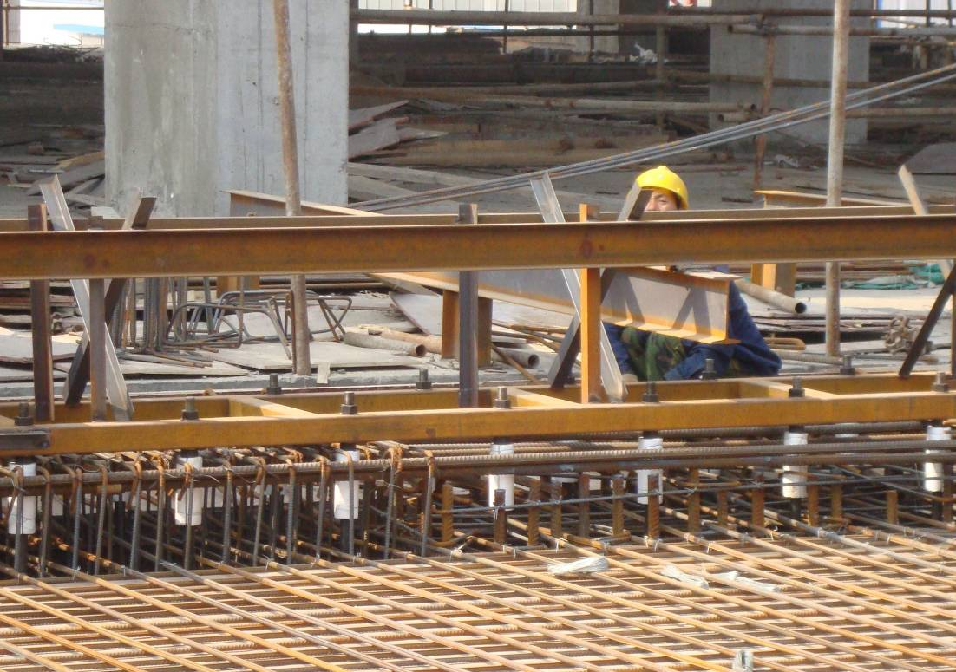
图 地脚螺栓固定及保护

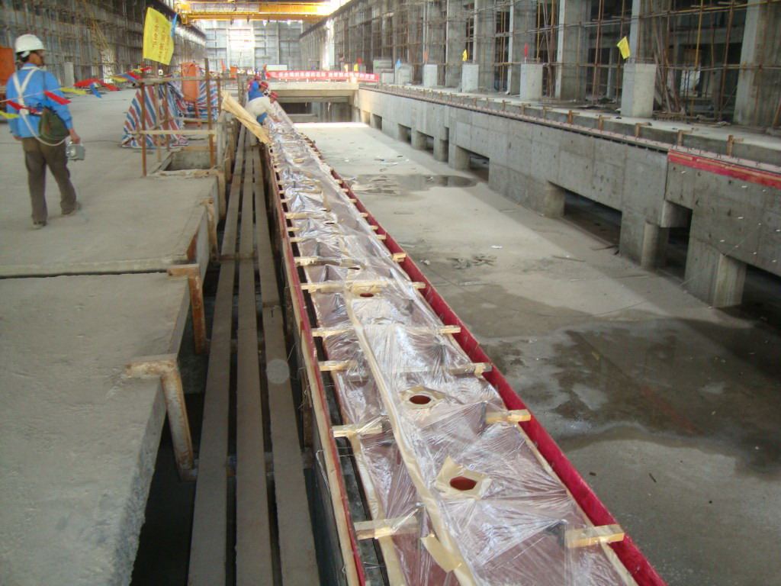
图 基础板灌浆准备
2.技术优势及实践效果
采用本工法能够保证基础板尺寸误差大大低于允许误差，安装时间也能大量节约，技术水平比其它方法安装基础板更为先进和可靠。各块基础板之间的水平度控制是关键和难点。
实践效果：
该工法与传统的预留螺栓孔法安装基础板比较,首先节省了一次螺栓孔灌浆这道工序,将螺栓与主梁钢筋一同灌浆,也加强了地脚螺栓锚固强度,提高了安装质量, 同时降低了施工成本,工期缩短了20天，更适合为大型、高转速纸机基础板安装所采纳,使用广泛。
3.所获成果
以本工法为基础的应用PDCA循环原理提高大型纸机基础板安装质量荣获“福建省QC成果一等奖”、“全国工程建设优秀QC成果一等奖”。《纸机基础板安装施工工法》（省级）
4、应用前景
该工法已应用于多个纸机安装工程，大中型纸机基础板安装,特别是大型、高速纸机基础板安装更具有优越性有很好的应用效果，首先工期短,从制作模拟基础板到高速基础板安装完成,可在40～50天完成, 其次这些纸机在竣工投产后,运行稳定,都能达到设计要求,受到了业主方的充分肯定与高度评价, 取得了很好的经济效益和社会效益。

八、高压管道安装施工技术
1.技术简介
高压管道承压高，壁厚大，质量要求高，管件重、施工难度大，我司在高压管道的安装中组织相关部门及施工人员进行技术攻关，采用了管材逐件进行尺寸复核及磁粉探伤(合金钢管材进行光谱分析),阀门逐个进行强度试验和严密性试验，同材质、同管径、同角度管件系列化预制的方法，增大外委加工件比例，半自动坡口机下料坡口，研磨机现场修正高压管端面密封面精度，氩弧焊打底手工电弧焊填充盖面，焊前预热、焊后热处理技术，壁厚大于30mm管道采用RT/UT探伤相结合等施工方法和检测手段。从而有效保证高压管道的安装质量。
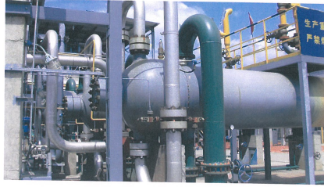
图 高压管道安装一角
2.技术优势及实践效果
采用本工法能够保证高压管安装质量，安装时间也能大量节约，技术水平比其它方法安装高压管更为先进和可靠。密封面及透镜垫的加工质量控制是关键和难点。

实践效果：
该工法与中、低压管道安装比较，首先高压管在安装前，其密封面经严格检验和研磨，提高了密封效果，保证了安装质量，同时降低了施工成本，缩短了工期，更适合为大批量的高压管安装工程所采纳，使用广泛。由于高压管弯管、螺纹及密封面外委加工，很大的提高了专业化水平和流水作业，保证了质量、提高效率，又可以降低成本。
3.所获成果
《高压管道安装施工工法》（省级）
4、应用前景
该工法已应用于石油、化工高压管安装工程，有很好的应用效果，首先工期短，由于高压管弯管、螺纹及密封面外委加工，很大的提高了专业化水平和流水作业，其次这些高压管在安装前，其密封面经严格检验和研磨，密封效果很好，都能达到设计要求，受到了业主方的充分肯定与高度评价，取得了很好的经济效益和社会效益。

